Školní jídelna MADORET Lanškroun, B. Smetany
B. Smetany 493, Lanškroun 563 01
Jindřich Schlesinger
Vyřizuje: Pavlína Tovtiková GASTROkomplet
Telefon: xxx xxx xxx M. R. Štefánika 71
V Lanškrouně dne: 31. 1. 2018 562 01 Ústí nad Orlicí
Objednávka č. 2/2018

Předmět objednávky:

Chladnička Liebherr FKS 5000
Nabídka č. 14/2018
Cena bez DPH: 25 999,- Kč
Platební podmínky: bankovním převodem, splatnost 14 dní Termín dodání: nejbližší možný, provozovna Dobrovského
Kontaktní osoba dodavatele: p. Martin Bárta, tel. xxx xxx xxx, e-mail:
Fakturační údaje:
Školní jídelna MADORET Lanškroun, B. Smetany B. Smetany 493, Lanškroun 563 01
IČO: 61235032, DIČ CZ61235032
Komerční banka, a.s., číslo účtu 27 – 4978430207/0100
Pavlína Tovtiková

Potvrzuji, Bárta | 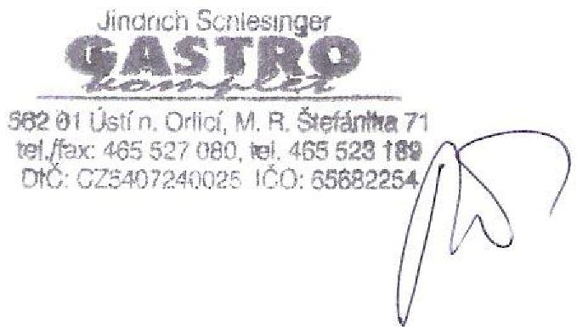

ŠJ MADORET Lanškroun
tel: xxx xxx xxx
e-mail:
Informace pro dodavatele:
- Na základě Zákona č. 340/2015 Sb. žádáme obratem o zaslání akceptace objednávky.
Na kopii této objednávky vyjádřete podpisem souhlas s jejím obsahem a zašlete ji zpět, popř. proveďte potvrzení objednávky e-mailem.
- Nebude-li číslo objednávky uvedeno na faktuře, nebude faktura uznána jako závazek. Dodavatel si je vědom, že se podílí na dodávkách zboží nebo služeb hrazených z veřejných prostředků, tudíž ve smyslu § 2 písm. e) zákona č. 320/2001 Sb., o finanční kontrole ve veřejné správě, ve znění pozdějších předpisů, je osobou povinnou spolupůsobit v případě potřeby při výkonu finanční kontroly.
Dodavatel se přijetím této objednávky zavazuje při dodávkách zboží a služeb dodržovat právní a ostatní H předpisy k zajištění bezpečnosti a ochrany zdraví při práci (§ 349 odst. 1 zákona č. 262/2006 Sb., zákoníku práce, ve znění pozdějších předpisů).

